Qui a raison ?

1. Exportation de crèmes glacées

Monsieur Berthillon, PDG d’une entreprise fabriquant des crèmes glacées, est en pleine discussion avec la directrice de la production, madame Freeze.

L’entreprise a décidé d’exporter une partie de sa production de crèmes glacées délicieuses vers la Slovénie.



Monsieur Berthillon : « Je pense qu’il vaut mieux transporter la crème sous forme liquide, parce que les boîtes pèseront moins lourd et le transport nous reviendra donc moins cher. »

Madame Freeze : « Ah non, absolument pas, les boîtes auront la même masse ! Par contre, la crème sous forme glacée est plus simple à transporter car solide ! »

Nous ferons l’approximation que la crème glacée se comporte comme l’eau.

Ton rôle : Départage monsieur Berthillon et madame Freeze, en argumentant ton choix.

1. Préparation d’une boisson sucrée

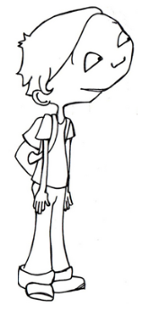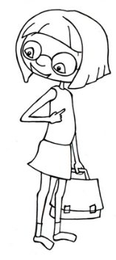Monsieur Vievard emmène ses élèves en randonnée au Roc d’Enfer dans les Alpes. Il recommande à ses élèves d’emporter une boisson sucrée pour s’hydrater et reprendre des forces.

Sébastien : « C’est une bonne idée ! Car le sucre va disparaître dans l’eau et donc le sac sera moins lourd à porter que si j’avais pris le sucre à part. »

Judith lui répond : « Mais non c’est idiot, le sucre ne peut pas disparaître comme ça… La masse de ton sac ne va pas changer ! »

Ton rôle : Départage Sébastien et Judith, en argumentant ton choix.

Comment rédiger le compte-rendu

1. Je raisonne : j’élabore une hypothèse puis j’explique ce que je compte faire pour vérifier mon hypothèse (liste de matériel, schéma, texte explicatif).
2. J’expérimente : je réalise mon expérience et je note mes résultats de façon propre et claire.
3. Je communique : je conclus sur mon hypothèse et je détermine quelle personne a raison.